Государственный Университет Молдовы

Факультет Математики и Информатики

Департамент Информатики

Лабораторная работа №1

по курсу “Вычислительная Математика и Оптимизация”

тема: «Методы отделения корней»

Выполнил студент группы IA2403:

Борисенко Дарья

Проверил: I. Verlan, lector universitar

Кишинэу, 2026

1. Цель работы
Разработать программное решение для численного поиска корней нелинейных уравнений на заданных интервалах. Выполнить предварительное отделение корней, после чего уточнить найденные решения с точностью 1e-6 с использованием четырёх численных методов (биссекции, хорд, Ньютона и простой итерации). Провести сравнение методов по скорости и эффективности сходимости.

2. Постановка задачи
В рамках лабораторной работы необходимо:
- выполнить отделение корней на заданных интервалах для двух функций;
- уточнить каждое найденное решение до точности eps = 1e-6 следующими методами:
  - деления отрезка пополам (метод биссекции),
  - метод хорд,
  - метод Ньютона,
  - метод простой итерации;
- провести сравнительный анализ используемых методов по следующим критериям:
  - количество итераций,
  - число вычислений функции f(x)f(x)f(x),
  - время работы алгоритма.
Исходные уравнения и отрезки:
eps = 1e-6
f(x) = 2**x + x**2 - 6*math.sin(2*x)
g(x) = (x**6 - 1.8*x**5 - 18.87*x**4 + 17.06*x**3 +117.533*x**2 - 14.2296*x - 182.613)
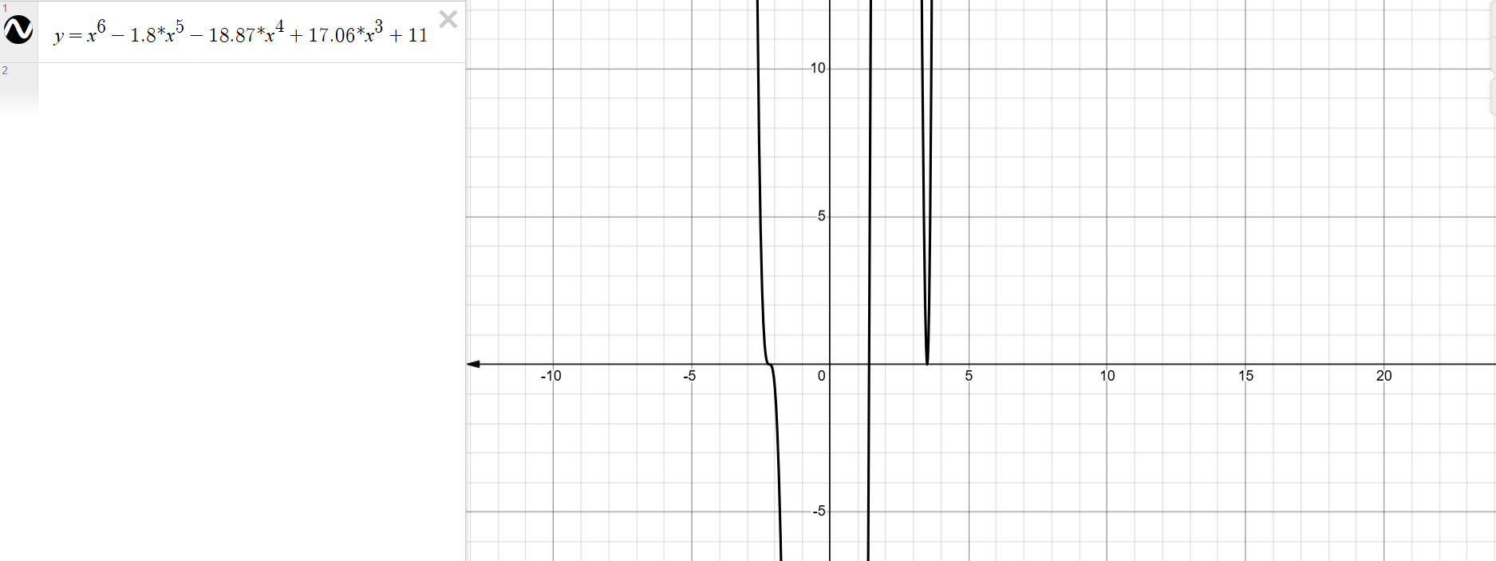
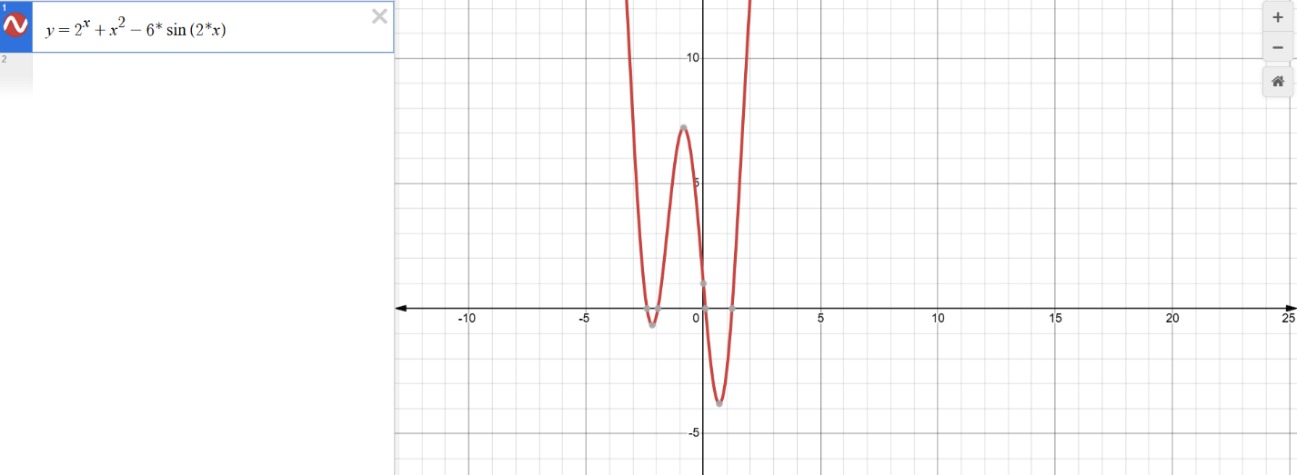
3. Метод биссекции
Метод основан на последовательном делении интервала пополам:
m=a+b/2
На каждом шаге выбирается половина отрезка, где сохраняется смена знака.
Особенности:
- гарантированная сходимость;
- линейная скорость;
- число итераций заранее предсказуемо.

3. Метод биссекции
Метод основан на последовательном делении интервала пополам: m=a+b/2 На каждом шаге выбирается половина отрезка, где сохраняется смена знака. Особенности:
- гарантированная сходимость;
- линейная скорость;
- число итераций заранее предсказуемо.
3.1 Метод хорд
Метод использует пересечение хорды графика функции с осью Ox:
x(k+1)=x_k-(f(x_k)/f(x_k)-f(x_fix))*(x_k-x_fix)
Один конец интервала фиксируется, второй обновляется.
Особенности:
- быстрее биссекции;
- зависит от формы функции;
- чувствителен к выбору фиксированной точки.
3.3 Метод Ньютона
Итерационная формула:
x_k+1=x_k-f(x_k)/f'(x_k)
Метод использует касательную к графику.
Особенности:
- квадратичная скорость сходимости;
- очень быстрый при хорошем старте;
- возможны проблемы при плохом приближении.
3.4 Метод простой итерации
Используется преобразование:
x_k+1=x_k- lambda f(x_k)
Для устойчивости требуется выполнение условия: Первая производная фи, по модулю меньше 1 Параметр ( lambda ) выбирается исходя из оценки производной.
4. Описание программной реализации
Программа реализована на Python как единый скрипт.
Основные этапы работы программы:
Для каждого метода выводятся:
- найденный корень;
- число итераций;
- время;
5. Анализ полученных результатов
Метод дихотомии
Метод дихотомии основан на последовательном делении отрезка пополам. Если на концах интервала функция имеет разные знаки, то согласно теореме Больцано внутри интервала существует корень. На каждой итерации длина интервала уменьшается вдвое.
Таким образом, число итераций зависит только от начальной длины интервала и требуемой точности, но не зависит от вида функции.
В проведённых вычислениях метод показал примерно одинаковое количество итераций (около 17) для первой функции и 13–17 итераций для второй функции. Это объясняется тем, что начальные интервалы имели примерно одинаковую длину (0.2), а точность фиксирована.
Преимущества метода:
- гарантированная сходимость при наличии смены знака,
- простота реализации,
- независимость от производной,
- предсказуемое число итераций.
Недостатки:
- линейная скорость сходимости,
- сравнительно медленное приближение к корню,
- не учитывает форму функции.
Метод является наиболее устойчивым, однако уступает другим методам по скорости.

Метод хорд
Метод хорд использует линейную аппроксимацию функции и на каждой итерации строит секущую через две точки графика. Точка пересечения секущей с осью абсцисс принимается за новое приближение.
В отличие от дихотомии, данный метод учитывает форму функции, поэтому в благоприятных условиях сходится быстрее.
Для первой функции метод показал 4–9 итераций, что значительно быстрее метода дихотомии. Однако для второй функции наблюдается резкий контраст: для одного корня метод сошёлся за 2 итерации, а для другого потребовалось 266 итераций.
Такое различие объясняется особенностями формы полинома шестой степени. В области одного из корней производная функции мала или функция имеет сложную кривизну, вследствие чего секущая пересекает ось абсцисс под неблагоприятным углом. Это приводит к очень малым шагам и, как следствие, к медленной сходимости.
Преимущества метода:
- быстрее дихотомии в большинстве случаев,
- не требует вычисления производной,
- использует информацию о форме функции.
Недостатки:
- чувствительность к виду функции,
- возможна очень медленная сходимость,
- отсутствие гарантии устойчивости.
Метод является более эффективным, чем дихотомия, но менее надёжным.
Метод Ньютона
Метод Ньютона основан на построении касательной к графику функции в текущей точке. Формула итерационного процесса:
Метод обладает квадратичной скоростью сходимости, то есть ошибка на каждой итерации уменьшается примерно пропорционально квадрату предыдущей ошибки.
В эксперименте метод Ньютона показал наилучшие результаты:
- для первой функции — 2–4 итерации,
- для второй функции — 3–6 итераций.
Небольшое число итераций объясняется высокой скоростью сходимости метода. Даже при неидеальном начальном приближении ошибка уменьшается очень быстро.
Преимущества метода:
- наивысшая скорость сходимости,
- минимальное число итераций,
- высокая точность.
Недостатки:
- необходимость вычисления производной,
- возможная расходимость при плохом начальном приближении,
- проблемы при малых значениях производной.
Метод Ньютона является наиболее эффективным среди рассмотренных, однако требует осторожности в применении.
Метод простой итерации
Метод простой итерации основан на приведении уравнения к виду:
Сходимость метода зависит от коэффициента сжатия, который определяется значением производной функции на интервале. В реализации параметр ( \lambda ) выбирался на основе максимального значения производной.
Для первой функции метод потребовал 4–15 итераций. Для второй функции наблюдается резкое увеличение числа итераций — до 379 для одного из корней.
Это связано с тем, что при больших значениях производной коэффициент сжатия становится близким к 1, что приводит к крайне медленному уменьшению ошибки. Метод начинает «приближаться» к корню очень малыми шагами.
Преимущества метода:
- простота формулы,
- отсутствие необходимости точной аналитической производной,
- достаточно устойчивая работа при правильном выборе параметра.
Недостатки:
- линейная скорость сходимости,
- сильная зависимость от выбора параметра ( \lambda ),
- возможная очень медленная сходимость.
Метод простой итерации оказался самым чувствительным к виду функции.
Общие выводы
Проведённый сравнительный анализ показал существенные различия в скорости и устойчивости методов.
Метод дихотомии является наиболее надёжным, но медленным. Метод хорд работает быстрее, однако чувствителен к форме функции. Метод Ньютона демонстрирует наилучшую скорость сходимости и минимальное число итераций. Метод простой итерации может быть эффективным, но при неблагоприятных условиях требует значительно большего числа итераций.
Таким образом, выбор метода зависит от требований к точности, наличия производной и характера исследуемой функции. Наиболее эффективным методом в данной работе оказался метод Нью

